Convertir Parabolica en cañon de Wireless ( bajo coste )

Informacion obtenida de http://www.benece.com
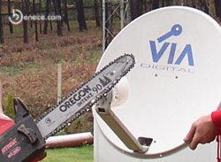
COMO TRANSFORMAR UNA PARABOLICA DE TVSAT EN WI-FI.
Como las antenas para Wi-Fi no son por el momento un producto muy extendido, sus precios son excesivamente elevados dada la escasa demanda. Por el contrario las parabólicas para la recepcion de la televisión vía satélite son un producto muy extendido y su precio ha bajado muchísimo en los ultimos años, por entre 10 y 15 Euros podemos comprar un plato con los soportes necesarios o aprovechar nuestra antigua parabolica de TvSat y ahorrar a la vez que reciclamos.
No es necesario comprar el iluminador ya que el de TvSat no nos serviria para nada y como veremos, construir el iluminador "DeY" no es nada complicado ni costoso, por lo que, en caso de no tener ninguna parabólica perdida por el trastero, por unos 20 Euros tendremos una antena parabolica para 2,4 GHz y una ganancia similar a las antenas comerciales.
En BeNeCe tenemos una antena montada con un plato de 85 Cm. realizando un enlace de 5750 m. con una omni de 10 dBi en el otro extremo y la conexion es perfecta.
CONSTRUCCION DEL ILUMINADOR "DeY"
El iluminador es el elemento radiante que enfrentaremos a la parábola en el punto donde ésta concentra las ondas (El foco). Cada parábola tiene su foco por lo que es importante tener el soporte del LNB, que es el que nos dará la posición para el iluminador.
En este caso construiremos como iluminador un dipolo, por ser el más sencillo, pero pueden emplearse otros tipos de iluminadores siempre que resuenen en la frecuencia deseada, como el de â€œboteâ€ o el de lazo.
En este pequeño documento trataremos de comentar la construcción desde un punto de vista práctico y dejar la teoría para otra ocasión.
1 Soldar un trozo de unos 60 mm. de cable coaxial de 50 ohmios a un conector de RF.
Cuanta mayor sea la sección del vivo del cable, mayor será el ancho de banda y mejor el ajuste.
Utilizaremos el conector que más nos interese en función del resto de la instalación, en nuestro caso un N hembra. Podría montarse sin conector, realizando todos los pasos en el cable que alimenta la antena y eliminaremos unos 0,5 dB de pérdida, pero la antena será menos versátil.
2 Marcar en el cable 30 mm. desde el conector y pelar desde este punto el resto del cable (Otros 30 mm. aprox.)
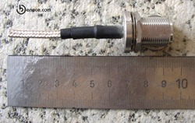
3 Separar el vivo de la malla del cable y doblar ambos 90 grados en sentidos opuestos.
Cortar los extremos del vivo y de la malla de forma que queden con una medida de 27 mm. cada uno
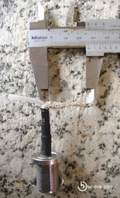
4 Estañar la malla para que forme un único elemento
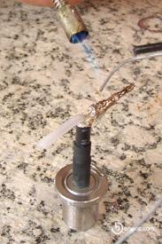
5 Cortar una lámina metálica de 80 mm. de largo
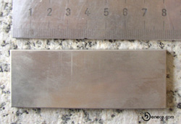
6 Taladrarla en el centro con una broca del diámetro del conector. Esta lámina será el reflector del dipolo por lo que la fijaremos al conector mediante las tuercas del mismo
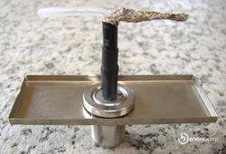
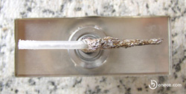
7 Fijar el iluminador "DeY" que hemos construido en el soporte del LNB para que quede situado en el foco de la parábola y ya tenemos antena.
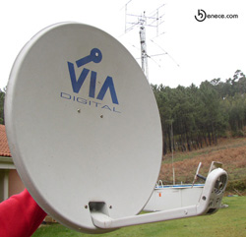
Otro Tipo de Iluminador y con algo de proteccion.
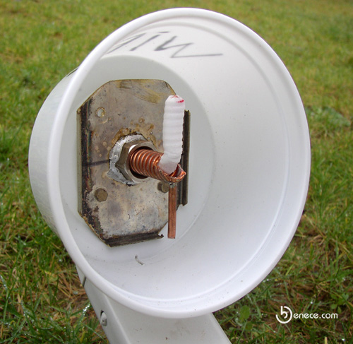
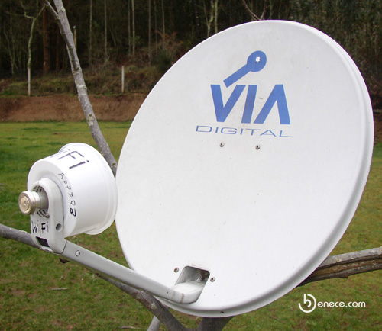
NOTA Importante de Zero13:
Recordar que cuando estamos ajustando para un enlace una Antena Parabolica para Wireless debemos tener en cuenta que la señal debe hacer un rebote respecto al Dipolo ó Iluminador de unos 45 grados e inclinar el rebote de la señal de manera que vaya hacia la posicion que necesitamos, ya que el soporte y palo de la parabolicas estan pensadas para conexiones con satelites en el espacio y la angulacion y ajustes son distintos.
Lo habitual es invertir la parabolica y que el palo donde va el Dipolo ó iluminador vaya en la parte de arriba.
Tambien recordar que este Iluminador consigue su maxima potencia y ganancia en modo Vertical y No Horizontal.

Para los que tengais construido un bote tipo pringles ó cualquier otro, si teneis por casa una antena parabolica, aquellas del Canal Satelite ( por ejemplo ), hacer esta prueba, ya vereis los resultados
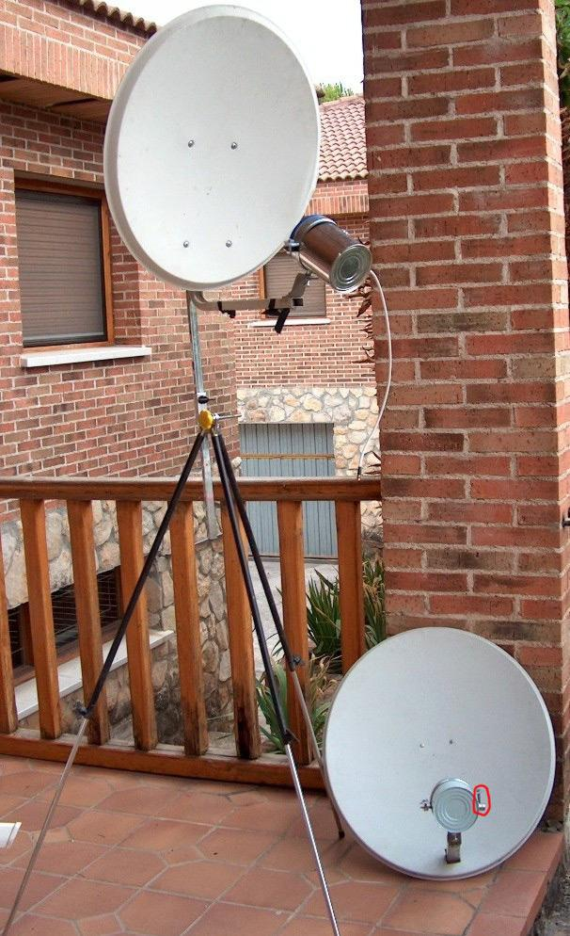
Tener en cuenta que las antenas parabolicas estan diseñadas para apuntar hacia el espacio en busca de los satelites, es por esto que si las queremos utilizar en version terrestre para Wireless deberemos tener en cuenta una inclinacion del bote a la antena de unos 45 grados, que sera la salida de la señal.
La recomendacion es invertir la antena parabolica con el soporte del LNB para asi poder manejarla mejor, a la hora de buscar ó intentar realizar dos conexiones ó enlaces terrestres.
En esta siguiente imagen podeis entender lo que comento sobre la angulacion de la señal espacial ó terrestre:
